КОМУНАЛЬНИЙ ЗАКЛАД “ЗАКЛАД ДОШКІЛЬНОЇ ОСВІТИ “ІВАСИК-ТЕЛЕСИК” ГУБИНИСЬКОЇ СЕЛИЩНОЇ РАДИ

ЗВІТ
про проведення Всесвітнього Дня охорони праці в Україні під девізом
«Передбачати, готуватися та реагувати на кризи –
ІНВЕСТУЙМО ЗАРАЗ У СТІЙКІ СИСТЕМИ БЗР»

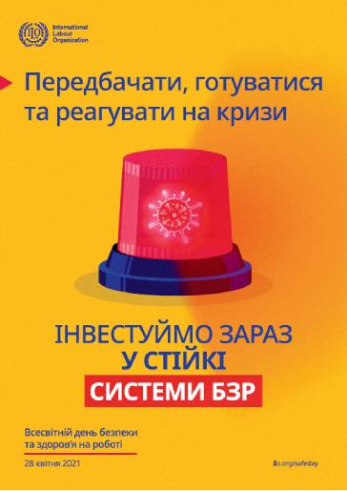
На виконання наказу директора закладу дошкільної освіти «Івасик-Телесик» Губинської селищної ради від 22 квітня 2021 р. № 47 «Про відзначення дня охорони праці» пройшли заходи з 23 квітня по 28 квітня 2021 року в освітньому закладі до Всесвітнього Дня охорони праці в Україні під девізом «Передбачати, готуватися та реагувати на кризи – ІНВЕСТУЙМО ЗАРАЗ У СТІЙКІ СИСТЕМИ БЗР».

Метою проведення Дня охорони праці є поліпшення умов праці, якості освітньої роботи з дітьми з питань попередження дитячого травматизму, вироблення у дітей дошкільного віку вмінь та навичок безпечної поведінки в соціумі, підвищення рівня інформаційної роботи серед педагогів та батьків щодо правил поведінки дитини та дорослого в різних життєвих ситуаціях.
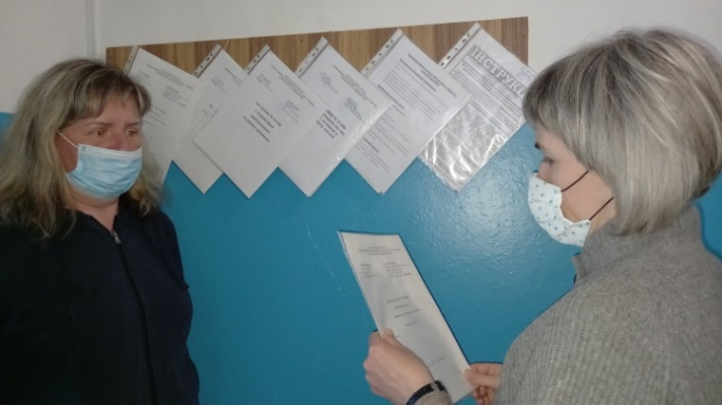
Для проведення Тижня було створену творчу групу, яка розробила заходи щодо його проведення з працівниками закладу дошкільної освіти. Проведений інструктаж з охорони праці з усіма працівниками.

Під час підготовки до проведення Дня охорони праці було проведено ряд заходів:

- перевірка та дотримання інструкцій з охорони праці, ведення журналів реєстрації інструктажів з охорони праці, з безпеки життєдіяльності та пожежної безпеки;

- перевірка знань своїх обов’язків працівниками ЗДО в разі виникнення надзвичайної ситуації;

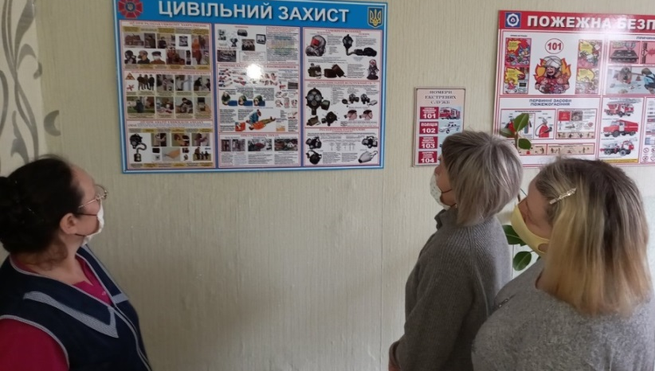
- моделювання ситуацій нещасних випадків на робочому місці, вдома, по дорозі на роботу, побудова правильного алгоритму дій;

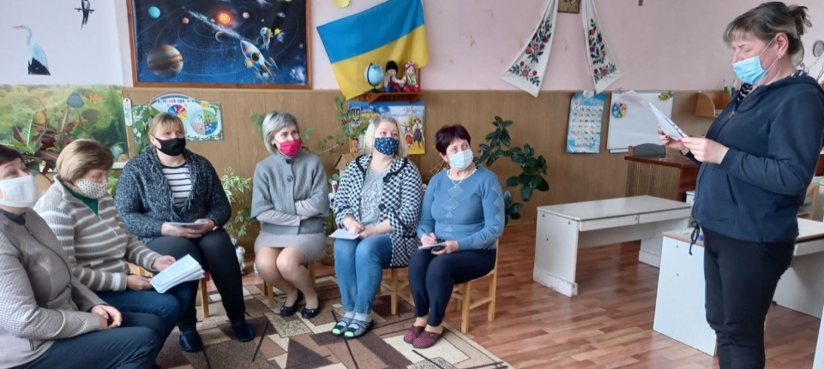
- проведена виробнича нарада «28 квітня – День охорони праці»;
- «круглий стіл» для працівників за темою: «Як захистити свої права: практичні рекомендації»

- практикум: надання долікарської допомоги потерпілим в разі отримання травм;
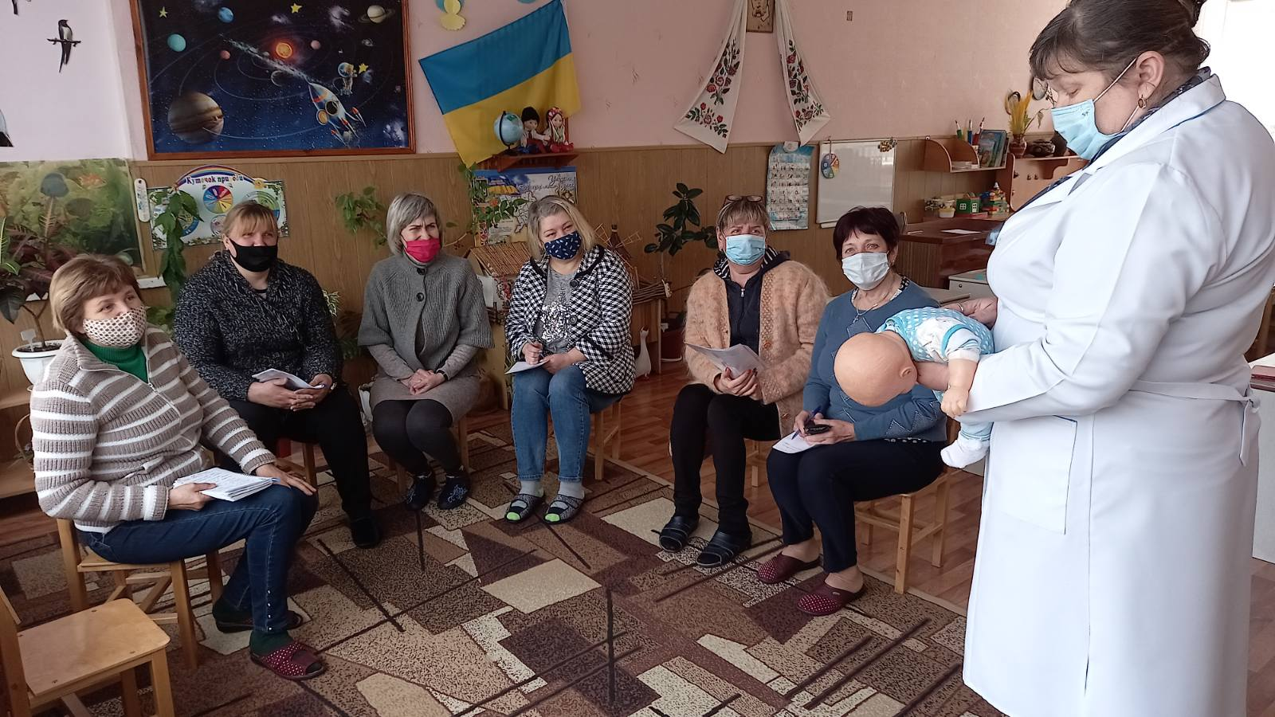

- перевірка відповідності приміщень вимогам гігієни праці та навчання;

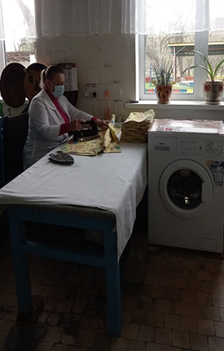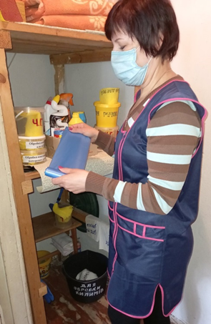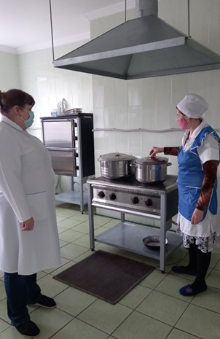

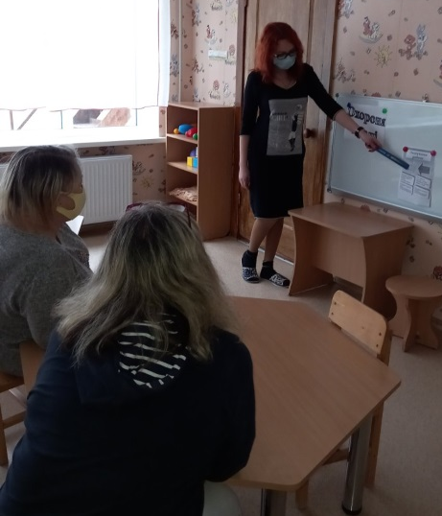
- психологічний тренінг для працівників «Релаксація як засіб збереження фізичного і психологічного здоров’я працівників»;

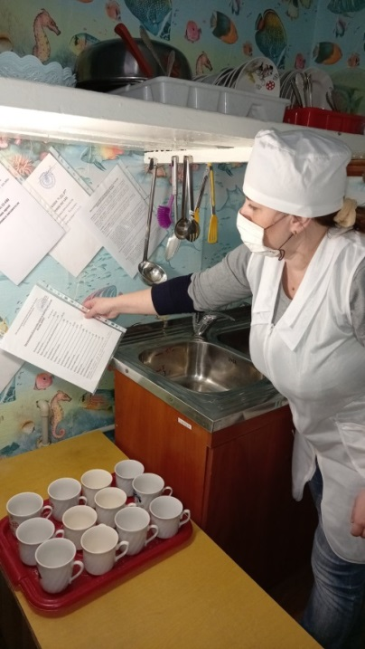

Організовано конкурс на краще робоче місце, переможцем якого стала помічник вихователя молодшої групи «Капітошка» Кончаківська Ю.Ю.
В результаті рейд - перевірки щодо дотримання працівниками вимог охорони праці та безпечних умов освітньої діяльності під час карантину «Де порядок - там безпека» з’ясовано, що всі учасники освітнього процесу дотримуються інструкцій та протиепідемічних заходів, бо розуміють, що найвища цінність – це життя і здоров’я людини.

